НОД

по развитию творческого воображения у детей старшего возраста (использование моделей и схем) в разных видах деятельности.

**Интеграция образовательных областей**: «Познание», «Коммуникация», «Социализация», «Физическая культура», «Художественное творчество».

**Виды детской деятельности**: игровая, познавательно-исследовательская, коммуникативная, продуктивная.

**Цели**: учить детей условному изображения стихотворение, обозначать предметы той формой, которая по внешнему виду напоминает перечисленное, умение видеть абстрактный образ объекта.

Продолжать формировать умение детей понимать схематическое изображение позы человека. Совершенствование грамматического строя речи.

Развивать диалогическую речь, творческое воображение, фантазию; представлять себе предметы по их схематическим изображениям.

Развивать коммуникативных способности детей, умение контролировать движения и работать по инструкции.

Воспитывать доброту, выдержку, скромность, желание оказывать помощь.

**Материал**: предметные картинки, карточки-схемы, карандаши, мячи, корзина.

**Содержание организованных деятельности детей.**

**Организационный момент.**

Дети я вам предлагаю карточки-символы, карточки-схемы. Вот с этими карточками будем заниматься, а как, мы сейчас покажем.

Мы с вами приехали в незнакомый город. В городе много магазинов, аптек, почт, парикмахерских. Нам интересно, где это находится. Вот мы идём и видим вывеску, а на ней нарисовано вот такая картинка (показываю карточку с письмом). Как вы думаете, что находится в этом доме? Правильно, почта. А если нарисовано такая картинка (буханка хлеба)? Правильно, люди увидев такое изображение, поймут, что буханка хлеба обозначает булочную-магазин.

А теперь вы сами подирайте картинки, и расскажите, что находится в данном здании (аптека, ателье). Дети выполняют задание.

Дети, рисунками можно обозначить не только то, что находится в том или другом месте, что там делают, но и явления природы, например погоду. Как можно обозначить хорошую солнечную погоду, когда на небе тучи, идёт дождь, снег. Дети находят и показывают (карточки-символы).

**№1. Составление стихотворения.**

Вот сейчас при помощи карточек-рисунков, будем составлять стихотворение. Будьте внимательны. Я буду читать предложение, вы находить нужную карточку и выкладывать её перед собой. Стихотворение написал Плещеев, называется «Осень»

Осень наступила, 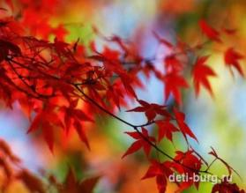

Высохли цветы 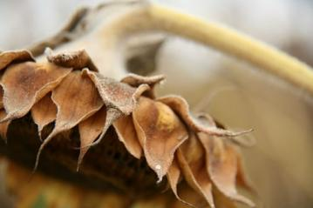

И глядят уныло 

Голые кусты. 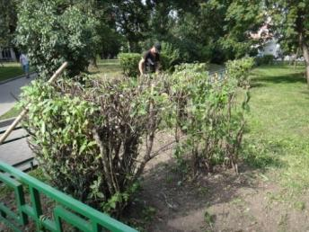

Туча небо кроет 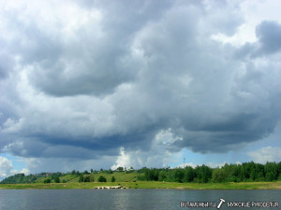

Солнце не блестит 

Ветер в поле воет 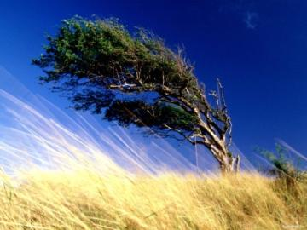

Дождик моросит. 

А теперь, давайте посмотрим, правильно ли вы выполнили задание. Предлагаю детям прочитать стихотворение и показать нужную карточку.

**№2. Игра «Замри».**

А теперь, давайте мы с вами поиграем. Игра называется «Замри».Под музыку будете бегать, как только музыка закончится, я показываю вам из карточек со схематическим изображением человека в какой-нибудь позе. Вы должны замереть в такой же позе. Тот, кто принял неправильную позу, выбывает из игры.

**№3. Игра «Игра горная тропинка».**

Перед игрой провожу беседу «Упрямые козы».

1)Как вы думаете, почему козы упали в овраг? (не уступали друг другу).

2) Какие качества погубили коз? (Упрямство)

3)Подумайте и скажите, а был ли выход из создавшейся ситуации?

4)Как на ваш взгляд, следовало бы поступить козам? (уступить друг другу)

Начинается игра.

Дети разбиваются на пары, и двигаясь навстречу друг другу, перебираются через пропасть. Подводятся итоги: Какая пара прошла лучше всех? Почему оценивается активность, внимание к партнёру, взаимопомощь, варианты решения проблем, и выбор наибольше подходящего, а также время выполнения. Детям предлагается пофантазировать, превратиться в объект и показать, как надо разумно поступить

1.Одна пара уступила и вернулась.

2.Вторая пара: одна качнулась, другая перелезла.

3.Третья пара: обняли друг друга

4. Четвёртая пара: одна легла на тропинку, другая осторожно прошла.

5. Пятая пара: одна осталась на берегу, вторая прошла.

**№4 «Какая игрушка?»**

Раздаю карточки со схематическим изображением предметов, предлагаю детям придумать на какие игрушки похожи, та или иная картинка. Напоминаю детям, чтобы придумывал что-то новое, своё, что не говорил никто из детей.

**№5 Игра «Мяч в корзину»**

Каждая команда должна провести мяч через препятствие и потом положить в корзину. Показываю модель последовательность действий с мячом. Выигрывает та команда, которая первая выполнит все действия по модели.

**Итог:** Дети что больше всего запомнилось? Какое у вас настроение? (покажите)

И мне было приятно работать с вами.